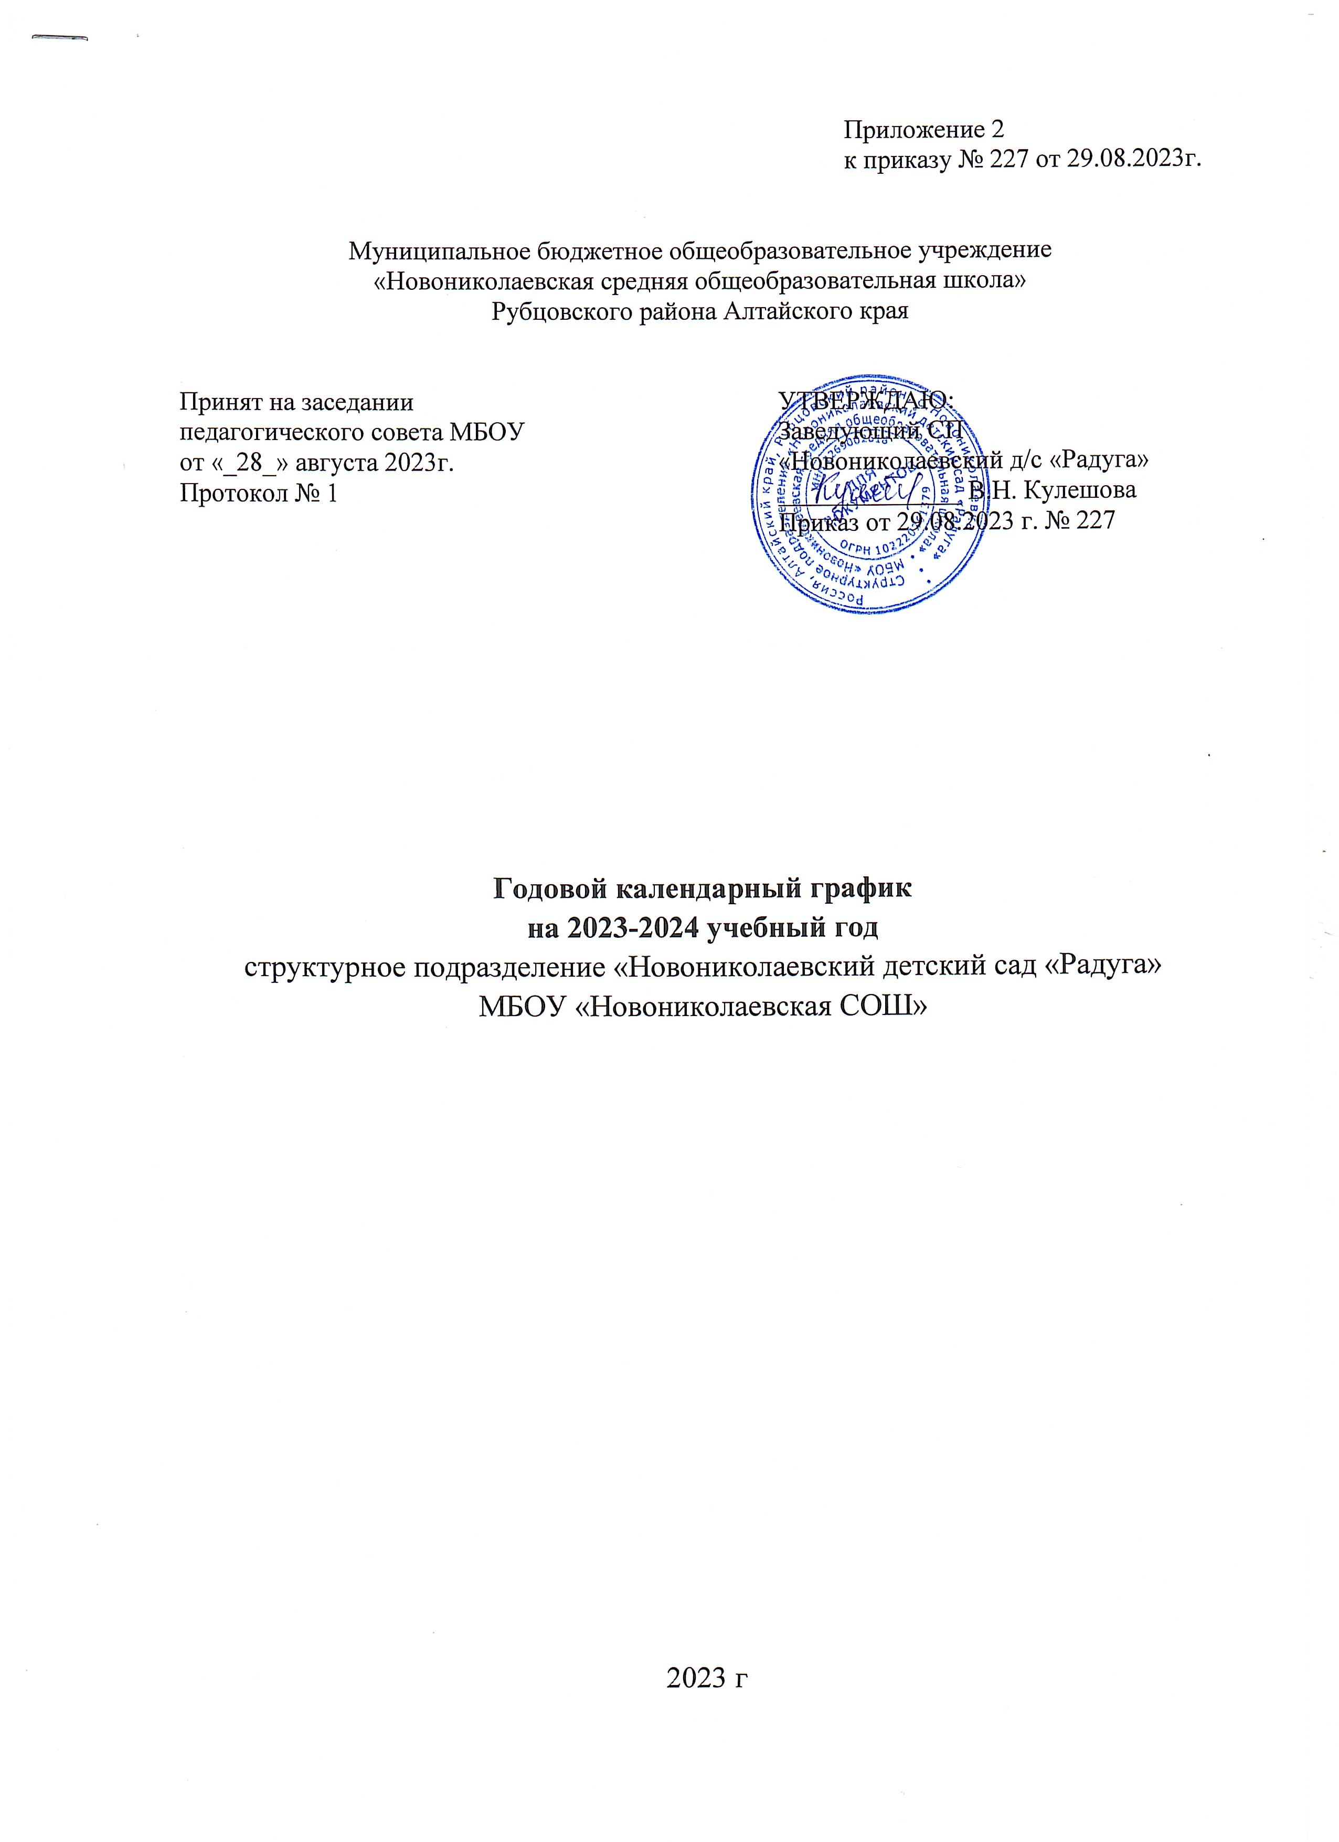

**Пояснительная записка**

Годовой календарный учебный график разработан для структурного подразделения «Новониколаевский детский сад «Радуга» МБОУ «Новониколаевская СОШ» на 2023–2024 учебный год в целях реализации основной образовательной программы СП «Новониколаевский детский сад «Радуга» МБОУ «Новониколаевская СОШ»

СП «Новониколаевский детский сад «Радуга» реализует основную общеобразовательную программу, разработанную рабочей группой и принятую решением педагогического совета, в соответствии с ФГОС ДО и ФОП ДО на основе инновационной программы дошкольного образования "От рождения до школы" Н.Е. Вераксы, Т.С. Комаровой, Э. М. Дорофеевой.

Календарный учебный график является локальным нормативным документом, регламентирующим общие требования к организации образовательного процесса в 2023 – 2024 учебном году.

Календарный учебный график разработан в соответствии с:

* Законом Российской Федерации «Об образовании» от 29.12.2012г. № 273-ФЗ;
* Приказом Министерства образования и науки Российской Федерации (Минобрнауки России) от 17 октября 2013г. №1155 г. Москва «Об утверждении федерального государственного образовательного стандарта дошкольного образования»;
* Приказом Минобрнауки России от 30 августа 2013 г. № 1014г. Москва «Об утверждении Порядка организации и осуществления образовательной деятельности по основным общеобразовательным программам – образовательным программам дошкольного образования»;
* Санитарно-эпидемиологическими правилами и нормативами СанПиН 2.4.3648-20, «Санитарно-эпидемиологические требования к организациям воспитания и обучения, отдыха и оздоровления детей и молодежи»;
* Уставом МБОУ.

Содержание годового календарного учебного графика включает в себя следующее:

* режим работы СП «Новониколаевский детский сад «Радуга»;
* продолжительность учебного года;
* количество недель в учебном году;
* сроки проведения каникул, их начало и окончание;
* сроки проведения мониторинга достижения детьми планируемых результатов освоения основной общеобразовательной программы дошкольного образования;
* праздничные дни;
* работа СП «Новониколаевский детский сад «Радуга» в летний период.

Годовой календарный учебный график обсуждается и принимается Педагогическим советом и утверждается Заведующим СП «Новониколаевский детский сад «Радуга» до начала учебного года. Все изменения, вносимые в годовой календарный учебный график, утверждаются приказом Директора МБОУ по согласованию с заведующим СП и доводятся до всех участников образовательного процесса.

1. Режим работы СП «Новониколаевский детский сад «Радуга»: пятидневная рабочая неделя с 10 часовым пребыванием детей (с 07.30 ч до 17.30 ч).
2. Продолжительность учебного года в ДОУ составляет 9 месяцев (37 недель):

* начало учебного года 01 сентября 2023 г.,
* окончание 31 мая 2024 г.

1. Перерыв в учебном процессе: зимний с 30 декабря 2023г. по 8 января 2024 г. летний с 31 мая по 31 августа 2024 г.
2. Мониторинг (педагогическая диагностика) освоения программы воспитанниками проводится на начало года - сентябрь 2023г.; на конец года - май 2024г.; мониторинг подготовки выпускников к школе с 15 апреля по 26 апреля 2024 г.
3. Выходные дни: суббота, воскресенье и праздничные дни.
4. Праздничные дни: 04 ноября 2023 г., 01 и 07 января 2024 г., 23 февраля 2024 г., 08 марта 2024 г., 01 и 09 мая 2024 г., 12 июня 2024 г.
5. Адаптационный период в младшей группе с 01 сентября по 01 октября 2023 г.
6. Комплектация групп (2 группы):

* Младшая разновозрастная группа – 1 (от 2 до 5 лет).
* Старшая разновозрастная группа – 1 (от 5 до 7 лет).

Численность воспитанников - 31 человек

1. Регламентирование образовательного процесса:

* в первой младшей группе в первой и второй половине дня длительность образовательной деятельности не более 10 мин,

- во второй младшей группе в первой половине дня длительность образовательной деятельности не более 30 мин. с перерывом 10 мин,

* в средней группе в первой половине дня длительность образовательной деятельности не более 40 мин. с перерывом 10 мин.
* в старшей группе в первой половине дня длительность образовательной деятельности не более 1ч 15 мин. с двумя перерывами по 10 мин.; во второй половине дня не более 25 мин.
* в подготовительной к школе группе в первой половине дня длительность образовательной деятельности не более 1ч 30 мин. с двумя перерывами по 10 мин.; во второй половине дня не более 30 мин.

В середине образовательной деятельности статического характера проводятся физкультурные минутки.

1. Дополнительные формы образования проводятся во второй половине дня с сентября 2023 г. по май 2024 г.
2. В летний период с 31.05.2024 г. по 31.08.2024 г. воспитательно-образовательная работа планируется в соответствии с планом летней оздоровительной работы и тематическим планированием. В летний период проводятся мероприятия физкультурно-оздоровительного и музыкально-развлекательного характера.

12. Организация физического воспитания:

- для детей третьего года жизни – 3 занятия в неделю по 10 мин. (3 – в помещении)

- для детей четвёртого года жизни – 3 занятия в неделю по 15 мин. (3 – в помещении)

- для детей пятого года жизни - 3 занятия по 20 мин. (1 на улице, 2 – в помещении)

- для детей шестого года жизни – 3 занятия по 25 мин. (1 на улице, 2 – в помещении)

- для детей седьмого года жизни - 3 занятия по 30 мин. (1 на улице, 2 – в помещении)

**Время проведения досугов:** музыкальный досуг – 1 раз в месяц, спортивный досуг – 1 раз в квартал.

**Работа с родителями:** родительские собрания, консультации, беседы, лектории.

Приложение 2

к приказу №____ от 29.08.2023г.

**Календарный учебный график**

**СП «Новониколаевский детский сад «Радуга» МБОУ «Новониколаевская СОШ»**

**на 2023 – 2024 учебный год**

|  |  |  |  |  |  |  |
| --- | --- | --- | --- | --- | --- | --- |
| **№ п/п** | **Содержание** | **Возрастные группы** | | | | |
| 1-младшая группа  (от 2 до 3л) | 2-младшая  группа  (от 3 до 4л) | Средняя  группа  (от 4 до 5 л) | Старшая группа  (от 5 до 6 л) | Подготовительная  группа  (от 6 до 7 л) |
| 1 | Начало учебного года | 01.09.2023 | | | | |
| 2 | Окончание учебного года | 31.05.2024 | | | | |
| 3 | Продолжительность учебного года, всего, в том числе: | 37 недель | | | | |
| 1-ое полугодие | 17 недель | | | | |
| 2-ое полугодие | 20 недель | | | | |
| 4 | Продолжительность учебной недели | 5 дней (понедельник – пятница) | | | | |
| 5 | Время работы возрастных групп | 10 часов в день (с 7.30-17.30) | | | | |
| 6 | Продолжительность непрерывной образовательной деятельности | до 10 мин | 15 мин | 20 мин | 25 мин | 30 мин |
| 7 | Регламентирование непрерывной образовательной деятельности (первая и вторая половина дня) | 1 половина дня до 10 мин.  2 половина дня до 10 мин | 1 половина дня не превышает 30 мин | 1 половина дня не превышает 40 мин | 1 половина дня не более 1ч 15 мин  2 половина дня не превышает 25 мин. | 1 половина дня не более 1ч 30 мин.  2 половина дня не превышает 30 мин |
| 8 | Перерыв между НОД | - | не менее 10 минут | | | |
| 9 | Мониторинг (педагогическая диагностика) на начало года | - | сентябрь  2023г. | | | |
| 10 | Мониторинг (педагогическая диагностика) на конец года | - | май 2024 г. | | | |
| 11 | Сроки проведения каникул | 30.12.2023г. - 08.01.2024г. | | | | |
| 12 | Работа учреждения в летний период | 01.06.2024г.-31.08.2024г. | | | | |
| 13 | Праздничные дни | **Нерабочие дни** | | **Кол-во дней** | **Название праздника** | |
| 30 декабря – 8 января | | 10 | Новогодние каникулы 2024 | |
| 23-25 февраля | | 3 | День защитника отечества | |
| 8-10 марта | | 3 | Международный женский день | |
| 28 апреля -1 мая | | 4 | День Труда | |
| 9 мая – 12 мая | | 4 | День Победы | |
| 12 июня | | 1 | День России | |
| 4 - 6ноября | | 3 | День народного единства | |